筑安慧眼：基于视觉驱动多Agent的房建施工现场隐患闭环协同管控系统

目录
一、项目概述 3
1.1 研究背景与行业痛点 3
1.2 国内外同类方案对比分析 3
1.3 项目定位与清晰研究边界 4
1.4 项目开发演进历程 4
1.5 项目研究核心目标 5
1.6 项目解决的现实行业难题 5
二、总体技术路线与系统整体架构 6
2.1 完整端到端业务技术链路 6
2.2 四层分层系统整体架构 6
2.3 硬件与软件开发环境 8
三、系统核心模块详细设计与实现 8
3.1 底层视觉感知模块（YOLOv8 房建专用隐患检测） 8
3.2 房建垂直安全 RAG 知识库构建方案 9
3.3 LangGraph 五大分工智能体协同调度体系 10
3.4 Web 可视化管理后台功能设计 11
3.5 微信小程序移动端协同模块 16
3.6 WebSocket 分级实时消息推送与推送规则 20
3.7 安全知识问答（智能问答）模块 21
四、项目核心创新优势 21
4.1 技术架构创新：视觉检测 + 垂直 RAG + 多 Agent 深度耦合一体化 21
4.2 业务形态创新：从纯算法 Demo 升级为 Web + 小程序双端落地业务平台 22
4.3 管理机制创新：六类房建岗位分级权限 + 两级隐患定向推送 22
4.4 流程模式创新：全自动化隐患闭环处置，打通多方协同壁垒 22
4.5 轻量化落地创新：本地离线部署，适配工地低算力环境 22
五、应用场景与工程落地价值分析 23
5.1 核心适配场景：房屋建筑土建在建项目 23
5.2 五大细分业务落地场景 23
5.3 量化落地效益对比 23
5.4 行业推广与政策契合价值 24
六、系统实测验证与功能演示案例 25
6.1 数据集与模型测试指标 25
6.2 完整业务全流程演示 25
6.3 系统功能完整度说明 30
七、工程落地可行性与迭代规划 31
7.1 当前完整开发完成度 31
7.2 短期优化迭代计划 31
7.3 长期拓展升级方向 31
八、总结与展望 31
8.1 项目总结 31
8.2 未来展望 32

一、项目概述

1.1 研究背景与行业痛点
房屋建筑工程是国内基建规模最大、从业人员最多的工程门类，住建部安全事故统计数据显示，高处坠落、物体打击、临时用电、脚手架防护四类隐患占房建安全事故总量超90%，安全管控压力长期居高不下。当前国内房建施工现场安全管理长期存在五大难以根治的行业痛点，现有各类信息化、AI产品均无法完整解决全链条堵点：
人工巡检效率低、判定标准不统一传统安全员线下全覆盖巡查难度大，高空、扬尘、逆光区域极易出现漏检；不同管理人员对同一隐患风险分级依靠个人经验，无统一国标依据，错判、迟判现象频发，为安全事故埋下隐患。
多岗位权责割裂，信息传递滞后房建项目包含项目经理、安全员、施工班组、巡检员等多类岗位，隐患发现、整改、复查、督办信息分散在纸质台账、微信群、独立软件内，跨岗位信息不同步，重大隐患无法第一时间推送对应负责人，逾期整改问题普遍。
AI工具仅有识别能力，无完整业务闭环市面绝大多数工地视觉检测产品仅能抓拍隐患图片弹窗告警，缺少行业规范知识库支撑，无法自动匹配法规、生成标准化整改方案；不存在分角色派单、消息推送、台账归档能力，识别与整改业务完全脱节。
无分级推送与岗位权限体系，权责混乱通用智慧工地系统所有人员查看完全相同信息，重大风险直接推送一线工人，无关消息过多；同时所有账号均可发起图像检测、修改安全台账，存在数据篡改、越权操作风险，不符合工地分级管理要求。
纯算法原型难以落地，缺少移动端协同能力多数高校、科研团队仅完成单文件算法Demo，只有本地控制台运行功能，无可视化管理界面、无手机端接收渠道，无法适配施工人员长期户外作业、无法时刻驻守电脑前的工作现状，仅停留在理论验证层面，不具备工程使用价值。
针对上述全链条行业痛点，本项目打造筑安慧眼：基于视觉驱动多Agent的房建施工现场隐患闭环协同管控系统，先完成多角色大智能体算法原型验证，再迭代开发Web管理后台+微信小程序双端业务平台，融合YOLOv8视觉感知、房建垂直RAG安全知识库、五大协同智能体、分级权限与WebSocket实时推送能力，实现“视觉感知→多Agent智能研判→分级消息推送→工单线上流转→安全台账自动归档”完整自动化闭环，真正贴合房建多岗位协同安全管控真实业务需求。

1.2 国内外同类方案对比分析

当前市面房建安全智能化解决方案可分为四大类别，各类方案均存在明显短板，也是本项目核心差异化切入点：
- 传统人工纸质安全管理方案完全依靠安全员线下巡检、手写台账、线下会议传达整改要求。优势仅为零数字化投入成本；短板十分突出：人力消耗巨大、巡检覆盖存在盲区、所有隐患记录无数字化存档，事故溯源取证困难，整改无自动化督办机制，完全无法适配中大型房建项目常态化安全管控。
- 单一机器视觉告警平台基于YOLO系列模型完成工地目标检测，仅输出抓拍图片弹窗提醒，无行业知识库支撑，不能自动匹配建筑安全规范、划分风险等级；不存在多智能体研判、分岗位派单逻辑，仅具备“发现隐患”单一功能，无整改、复核、归档全业务闭环。
- 通用文本大模型安全问答系统仅依托大语言模型搭建咨询工具，无图像识别输入能力，无法自动解析现场实拍隐患；知识库混杂市政、水利、桥梁多类工程规范，房建场景针对性不足，无可视化后台与移动端协同功能，仅能文字问答，无法对接施工现场巡检业务流程。
- 海外装配式建筑智能管理系统海外产品适配欧美装配式施工体系，国内JGJ系列房建安全规范、多层级施工岗位组织模式完全不兼容，本地化二次改造成本极高，且无国内微信生态移动端协同能力，落地适配性极差。
综上，当前行业内缺少轻量化视觉检测+房建专属垂直知识库+多智能体自主研判+Web/小程序双端分级协同一体化完整落地平台，本项目填补该技术与应用双重空白，实现从算法原型到可直接投入工地使用业务系统的完整落地。

1.3 项目定位与清晰研究边界

场景边界
严格限定房屋建筑土建施工阶段，不含市政道路、桥梁、水利隧道、轨道交通、建筑后期运维场景；系统数据集、知识库、业务流程全部围绕住宅、商业综合体、安置房等房建主体施工场景定制。

风险边界
兼容脚手架、临边洞口、临时用电、个体防护、消防通道等 22 类房建土建隐患，将高处坠落隐患作为核心优化、重点演示示范场景（房建致死率最高危大风险）。22 类隐患严格划分为四大类：①高处作业类（重点优化，含未佩戴安全带、临边洞口无防护等 9 项）、②个体防护类（含未佩戴安全帽、未穿防滑安全鞋等 5 项）、③临时用电类（含线缆乱拖、配电箱无防护等 4 项）、④场地消防与文明施工类（含消防器材缺失、建筑材料占道等 4 项），实现房建土建施工高频隐患全覆盖。

主体边界
覆盖房建六大真实岗位：系统管理员、项目经理、专职安全员、现场巡检员、施工班组长、一线施工人员，配套独立分级权限与差异化消息推送规则。

技术边界
融合轻量化 YOLOv8 视觉检测、LangGraph 架构多智能体、向量库 RAG 检索、WebSocket 实时消息推送、Web 前后端分离、微信小程序开发，支持普通 PC、工地边缘盒子本地离线部署，无需高额云端算力支撑。

产品形态边界
区别纯控制台算法 Demo，项目为算法原型 + Web 管理后台 + 微信小程序三位一体完整业务平台，兼顾技术创新性与工程落地实用性。

1.4 项目开发演进历程
本项目分两大阶段完整开发落地，所有核心逻辑均自主完成搭建、调试与验证：

第一阶段：底层多角色协同大模型 Agent Demo 原型搭建（算法验证阶段）
项目初期以解决 AI 能否自主完成隐患识别、风险判定、整改生成” 核心技术问题为目标，搭建纯算法验证 Demo，核心开发内容如下：
构建 YOLOv8-s 轻量化房建专用视觉检测模型：针对房建土建 22 类隐患专项训练，按「高处作业类 9 项 / 个体防护类 5 项 / 临时用电类 4 项 / 场地消防与文明施工类 4 项」四大分类体系定向标注；对核心高危的高处作业类（临边洞口无防护、悬挑架防护缺失等）调高损失权重，mAP@0.5 重点优化；普通 CPU 环境端到端单图推理耗时低于 0.8s（纯模型推理平均约 84ms），视频检测每秒 10 帧以上，满足工地低算力设备实时使用需求。
依托 LangGraph 框架搭建五智能体链式协同流水线，同步构建房建工程安全规范垂直 RAG 知识库：向量库采用 Chroma，嵌入模型选用 BAAI/bge-small-zh-v1.5 中文专用嵌入，LLM 调用通义千问 qwen-plus 模型；知识库内置 safety_rule.txt 24 类安全隐患条目，覆盖全部 22 类房建土建隐患类型的规范依据、风险等级、整改措施、处理方法、预防措施；查询采用 3 轮增强重试策略（原 query→通用 query→LLM 兜底生成），Qwen API 设置 timeout=30、max_retries=2 防阻塞，确保检索稳定性与时效性。
设计五大独立分工智能体，通过链式调度实现自主流转，五大智能体分别为：巡检感知智能体、隐患分级研判智能体、整改派单智能体、多方协同沟通智能体、安全台账生成智能体。
完成基础全链路逻辑验证：输入房建现场图片→视觉识别输出隐患信息→巡检 Agent 清洗数据→分级 Agent 匹配规范判定风险等级→派单 Agent 生成标准化整改建议→台账 Agent 自动生成巡检记录，在本地控制台实现端到端算法流程跑通，验证整套技术方案可行性。

第二阶段：完整业务系统迭代开发（工程落地阶段）
在算法 Demo 逻辑完全验证的基础上，针对原型仅能控制台运行、无多岗位协同、无移动端接收渠道、无法线上流转工单等落地短板，拓展开发双端可视化业务平台，完成产品化升级：
搭建 Web 可视化管理后台，实现图片 / 视频上传检测、识别结果可视化标注展示、整改工单线上流转、历史安全台账在线查看与 Excel 导出。
设计房建六大真实岗位角色，搭建完整分级权限矩阵，区分管理岗与一线操作岗操作权限，贴合工地真实权责管理规则。
开发配套微信小程序移动端，一线施工、巡检人员可随时通过手机接收隐患整改通知、上传整改完成现场图片。
引入 WebSocket 长连接技术，设计隐患分级定向推送机制，依据重大 / 较大 / 一般三级风险，自动匹配对应岗位推送实时消息，实现隐患秒级触达责任人。
将原有独立算法模块与 Web、小程序业务层深度打通，整合形成「视觉感知→多 Agent 智能研判→分级消息推送→工单闭环处置→台账归档」一体化完整业务平台，彻底摆脱纯算法原型局限性，具备真实工地部署使用条件。

1.5 项目研究核心目标
技术目标：搭建适配房建土建轻量化视觉检测模型、高精准房建垂直 RAG 知识库、链式协同五大智能体调度框架；打通视觉算法、大模型智能体、Web 后台、小程序移动端数据交互链路，实现全流程自动化智能研判。
业务目标：构建贴合房建真实六类岗位的分级权限管理与分级消息推送体系，打通管理层、安全员、施工班组多方信息壁垒，实现隐患从发现到复核归档全线上闭环，消除人工纸质台账、线下传达的低效模式。
落地目标：打造 Web+小程序 双端协同轻量化业务平台，支持工地本地离线部署，无需依赖云端付费算力；大幅降低人工巡检、隐患督办、资料归档人力成本，统一房建隐患风险判定标准，减少高处坠落等重大安全事故发生概率。
竞赛目标：契合本次智能建造大赛挑战赛道·工程大模型 Agent 智能应用系统设计·主题2：施工现场安全隐患智能识别赛题要求，以完整可运行软硬一体化平台为成果，突出视觉+领域知识库+多智能体融合创新与工程落地价值，实现赛题要求的隐患多目标识别、风险等级智能评定、合规整改指南生成及安全知识问答等核心功能。

1.6 项目解决的现实行业难题
本项目针对房建施工现场安全管理全链条五大核心痛点开展研发，针对性解决以下现实难题：
传统人工巡检覆盖不全、隐患判定无统一国标依据，漏检、错判、纸质台账人力成本高昂，事故溯源取证困难。
项目六大岗位信息分散在纸质、微信群，重大隐患无法精准触达对应负责人，逾期整改现象普遍。
市面 AI 视觉产品仅能抓拍告警，缺少房建专属规范库，无法自动分级、生成整改工单，无完整处置闭环。
通用智慧工地无分级权限、全员推送消息，权责混乱，无关通知干扰一线人员，存在数据篡改风险。
多数 AI 算法仅为控制台 Demo，无可视化后台、移动端，无法适配户外施工人员，不具备工地落地条件。

二、总体技术路线与系统整体架构

2.1 完整端到端业务技术链路
整套系统标准化全业务流程无人工干预，完整链路如下：
房建现场图像 / 视频采集（监控 / 手机小程序 / Web 上传）→YOLOv8 轻量化视觉隐患检测→巡检感知 Agent 结构化清洗隐患数据→RAG 向量库检索匹配房建安全规范→隐患分级研判 Agent 划分风险等级→整改派单 Agent 生成差异化岗位工单→WebSocket 分级定向推送消息至对应 Web 后台、小程序→责任人线上接收整改任务、上传整改图片→AI 二次复核隐患消除状态→台账 Agent 汇总全流程数据，自动生成可导出安全电子台账。

2.2 四层分层系统整体架构
系统自上而下分为前端协同层、业务调度层、智能推理层、底层感知层四层，层间标准化接口互通，耦合度低、便于迭代优化，整体如下图所示：
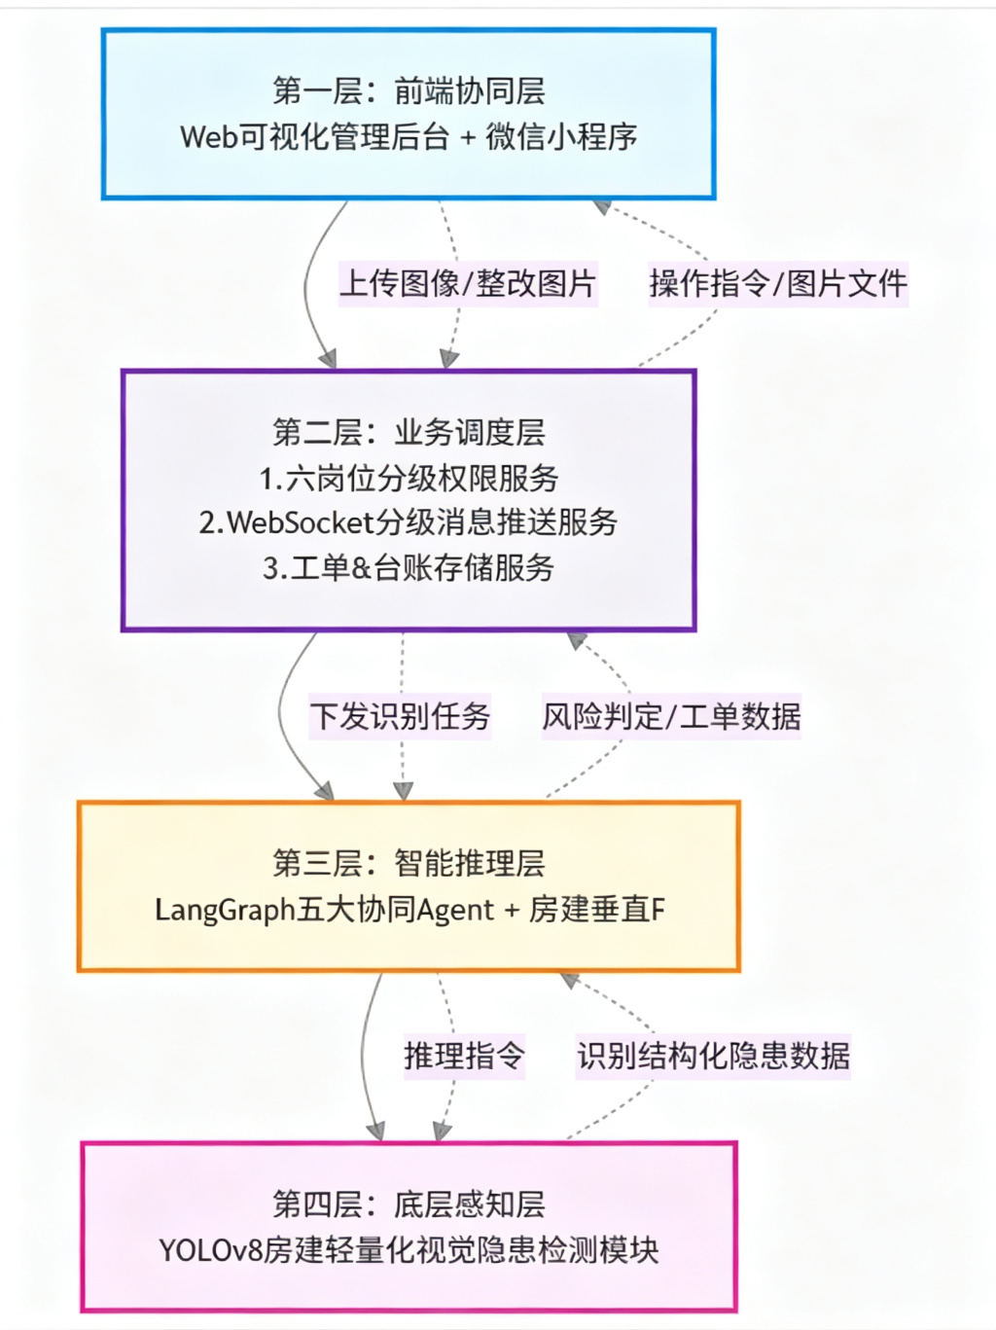
图1 四层分层系统整体架构
本系统自上而下分为前端协同层、业务调度层、智能推理层、底层感知层四层，各层标准化接口互通，底层视觉模块采集现场隐患数据，经多智能体完成合规研判，业务层实现权限管控、分级消息推送与工单台账管理，最终通过 Web 后台、微信小程序向六大房建岗位提供可视化协同操作入口，形成完整端到端智能处置链路。
四层分模块详细说明：

第一层：前端协同层（Web 管理后台 + 微信小程序）
面向六大房建岗位提供可视化操作入口，分为 PC 管理端与手机移动端：
Web 后台：面向管理员、项目经理、专职安全员、巡检员，开放图像 / 视频 AI 检测、台账管理、消息查看、工单审核全功能；
微信小程序：面向施工班组长、一线施工人员，仅开放消息接收、整改图片上传、个人工单查看受限功能；
通信支撑：基于 WebSocket 长连接实现跨端消息实时同步，保障隐患通知秒级推送。

第二层：业务调度层（权限管理 + 消息推送 + 工单台账服务）
系统业务中枢，承接前端请求、调度下层智能推理模块，核心三大服务：
分级权限服务：存储六大岗位权限矩阵，拦截越权操作请求，隔离不同岗位数据查看范围。
分级消息推送服务：内置三级风险推送规则，自动匹配对应岗位推送实时提醒。
工单 & 台账服务：存储全周期隐患处置数据，提供工单流转、历史记录查询、Excel导出能力。

第三层：智能推理层（LangGraph 五大智能体 + 房建 RAG 知识库）
项目核心智能算法层，承接业务层下发的隐患识别任务，完成自主研判：
五大链式协同智能体：巡检感知 Agent、分级研判 Agent、整改派单 Agent、多方沟通 Agent、台账生成 Agent。
房建垂直 RAG 向量知识库：存储房建安全国标、行标、事故案例、隐患特征元数据，为智能体提供合规判定依据。

第四层：底层感知层（YOLOv8 轻量化视觉检测模块）
系统数据输入源头，接收前端上传的图片、视频流，基于 YOLOv8-s 轻量化房建专用模型完成 22 类房建土建隐患 精准目标检测（4 大类：高处作业类 / 个体防护类 / 临时用电类 / 场地消防与文明施工类），输出带坐标、类别、置信度、风险初判等级的结构化隐患数据；按红（重大）、黄（较大）、蓝（一般）三级风险色标注检测框，直观区分隐患严重程度，向上传递至智能体模块。

2.3 硬件与软件开发环境

硬件开发 & 部署环境
开发设备：普通台式 PC（无高端独立 GPU 即可完成训练与推理）。
工地部署硬件：普通办公电脑、轻量化边缘计算盒子。
图像采集硬件：工地常规监控摄像头、智能手机（小程序上传）。

软件技术栈
视觉模块：Python、PyTorch、YOLOv8。
大模型智能体：LangGraph 链式协同五智能体、Chroma 本地向量数据库、BAAI/bge-small-zh-v1.5 中文嵌入模型、Qwen(qwen-plus）大语言模型。
后端服务：Spring Boot（Java 业务中台，权限/工单/推送/台账核心服务）+ Flask（Python AI 推理中台，视觉检测/多智能体/RAG 调用）、MySQL 关系数据库、WebSocket 原生长连接（注册时验证用户数据库存在性，不存在用户拒绝连接）。
Web 前端：Vue3、Element Plus、HTML/CSS/JS。
移动端：微信小程序原生开发。
部署环境：Windows/Linux 双系统兼容，支持本地离线运行，无需外网云端依赖。

三、系统核心模块详细设计与实现

3.1 底层视觉感知模块（YOLOv8 房建专用隐患检测）

定向筛选房建专用数据集
为贴合项目房建土建场景定位，数据集全程剔除市政、水利、路桥等无关工程素材，通过实地实景拍摄、工地监控抽帧、开源数据集筛选、图像增强衍生四类渠道联合构建，整体共计5000张房建实景图像，高处作业相关隐患样本占比40%，专项强化项目核心危大场景识别效果：
实地实景采集样本：团队前往多栋在建住宅、商业综合体土建现场实地拍摄，覆盖正午强光、现场扬尘、逆光、夜间施工等复杂工况，重点拍摄临边无防护、高空未佩戴安全带等高处类危大隐患，多角度、多距离采集，同步对画面内工人人脸脱敏处理，规避隐私风险。
工地监控抽帧样本：调取项目施工现场监控录像，通过脚本定时截取有效施工画面，补充远距离高空、夜间施工等实拍难以覆盖的场景，人工剔除空白、模糊无效帧。
开源筛选补充数据集：选用SafetyHelmetWearing等公开工地检测数据集，人工逐条过滤道路、隧道、市政管线等非房建内容，仅保留脚手架、临边、基坑、高空作业相关画面作为辅助补充，并统一转换为YOLO标准标注格式。
数据增强扩充样本：针对数量稀缺的危大隐患样本，采用图像翻转、亮度扰动、高斯模糊、目标拼接等变换方式生成衍生样本，平衡各类隐患样本数量，缓解数据集不均衡问题，提升模型在复杂工地环境下的识别鲁棒性（恶劣环境下稳定识别隐患的抗干扰能力）。

隐患分类体系（房建土建 22 类隐患）
本项目严格按照房建土建施工高频事故类别，划分为四大类共22项可检测隐患，其中高处作业类作为核心优化重点：
- 高处作业类（重点优化，9项）：未佩戴安全带、临边洞口无防护、脚手架缺失挡脚板、悬挑架防护缺失、脚手架立杆基础不实、连墙件缺失、高处作业抛物、模板支撑失稳、卸料平台超载；
- 个体防护类（5项）：未佩戴安全帽、未穿防滑安全鞋、未穿反光背心、未佩戴口罩、未佩戴护目镜；
- 临时用电类（4项）：线缆乱拖、配电箱无防护、电线泡水、开关箱一闸多机；
- 场地消防与文明施工类（4项）：消防器材缺失、建筑材料占道、废料堆积、消防通道堵塞。

模型轻量化优化与输出标准化
选用 YOLOv8-s 轻量化基础模型，针对房建危大隐患调高损失权重，重点提升高处作业类 9 项隐患识别精度；通过模型量化、剪枝压缩降低算力消耗，普通 CPU 环境端到端单图推理耗时低于 0.8s（纯模型推理平均约 84ms），视频检测每秒 10 帧以上，满足工地低算力设备实时使用需求。模型统一输出标准化 JSON 结构化数据，包含隐患 ID、隐患类别（中文标签，对应 4 大类 22 小项）、风险初判等级（重大/较大/一般）、目标像素坐标、置信度、整改建议（多隐患用---分隔）、规范依据（RAG 检索 JGJ 系列国标原文），可直接对接上层巡检 Agent，无需人工二次转换数据。

模块输入输出接口
输入：Web 后台 / 小程序上传的图片、分段视频帧； 输出：标注隐患框原图、结构化隐患信息数据包，自动推送至巡检感知智能体。

3.2 房建垂直安全 RAG 知识库构建方案
知识库为多 Agent 风险判定、整改建议生成的专业依据，全程过滤所有非房建工程内容，分为三大子库，配套完整采集、清洗、切片、向量化流程： 知识库整体覆盖隐患识别标准、整改措施、安全管理要求三大板块，严格对齐赛题对施工现场安全知识库的构建要求。

知识库素材收录范围

房建专属国标与行业规范（核心法规库）
《建筑施工安全检查标准》JGJ59-2011、《建筑施工高处作业安全技术规范》JGJ80-2016、《建筑与市政工程施工现场临时用电安全技术标准》JGJ/T46-2024、《扣件式钢管脚手架安全技术规范》JGJ130、《建筑基坑支护技术规程》JGJ120、《模板安全技术规范》JGJ162、《施工现场消防安全技术规范》GB50720、《危险性较大的分部分项工程安全管理规定》住建部 37 号令、各省市房屋建筑施工安全实施细则。

房建事故案例库
搜集住建部、各省市住建局公开房屋建筑生产安全事故通报，仅保留高处坠落、物体打击、触电等房建典型事故，剔除桥梁、隧道事故内容；每条案例结构化拆解：事发场景、隐患诱因、违规规范条款、分级判定、标准化整改预防方案。

隐患特征元数据库
对应视觉模块 22 类房建土建隐患（4 大类：高处作业类 / 个体防护类 / 临时用电类 / 场地消防与文明施工类），知识库内置 safety_rule.txt 共 22 类安全隐患条目，每类绑定规范依据（JGJ 系列国标原文）、风险等级、整改措施、处理方法、预防措施、对应责任岗位，实现视觉识别结果与法规条文自动映射匹配，杜绝隐患类型无规范可查的「不知道」空结果。

文本预处理标准化流程
清洗过滤：人工删除文档内市政、水利、轨道交通相关章节、图表无关文字，仅保留土建施工相关条款。
分段切片：将长篇规范、案例按“隐患类型+风险等级”拆分，单段文本控制200-500字，避免长文本稀释向量匹配精度。
多维元标签标注：每条切片统一添加标签：隐患大类、风险等级、适用施工阶段、对应责任岗位。
向量化入库：采用中文专用嵌入模型（BAAI/bge-small-zh-v1.5）完成文本向量化，存入Chroma本地向量数据库，建立多标签复合索引，支持多条件精准检索；查询采用3轮增强重试（原query→通用query→LLM兜底），Qwen API强制timeout=30、max_retries=2，保障检索不阻塞。

知识库与多 Agent 联动逻辑
隐患分级 Agent 接收视觉模块输出的隐患类型后，自动携带标签向向量库发起多条件检索，精准调取对应规范条款、同类事故案例；派单 Agent 依据检索到的岗位标签，生成适配不同角色的差异化整改工单，实现知识库、智能体、多岗位业务深度绑定。

3.3 LangGraph 五大分工智能体协同调度体系
基于 LangGraph 框架搭建链式自主调度多智能体架构，五大智能体独立分工、自动流转，通过 inspect_agent（巡检初筛）→ level_agent（隐患分级）→ dispatch_agent（整改派单）→ chat_agent（协同沟通）→ ledger_agent（台账归档）严格顺序状态流转，上一模块执行完成自动触发下一模块运行，全程无需人工操作，是本项目核心技术创新点：

各智能体独立职能

巡检感知智能体
接收视觉模块输出的结构化隐患数据包，完成数据清洗、无效空白图像过滤、隐患信息分类打包；若无识别到隐患，直接推送正常巡检记录至台账 Agent；存在有效隐患则推送至隐患分级研判智能体。

隐患分级研判智能体
携带隐患标签调用房建 RAG 向量知识库，检索匹配对应安全规范条文；依据住建部 37 号令自动划分重大 / 较大 / 一般三级风险，输出完整风险判定依据、规范原文、基础整改标准，完整研判结果同步下发至整改派单智能体。

整改派单智能体
读取隐患风险等级、对应责任岗位标签，区分六大房建岗位生成差异化内容：
给施工班组：简单可落地现场整改操作要求；给巡检员、安全员：现场核查清单、复查标准；给项目经理、管理员：项目整体风险预警简报； 生成标准化线上工单，推送至消息推送服务。

多方协同沟通智能体
同步生成跨岗位协同通知文本，针对重大 PPE 群发性隐患自动生成预警消息，同步推送管理岗与执行岗，支持岗位线上留言沟通整改难点，打通多方信息沟通渠道。 同时支持语音/文字双向交互：一线施工人员可通过小程序语音输入提问或上报隐患（语音转文字），整改要求与安全交底内容支持语音播报，满足工地嘈杂、不便于文字输入的户外作业场景，具备移动端适配潜力，符合赛题实时交互能力要求。

台账生成智能体
汇总单条隐患全生命周期完整数据：原始检测图片、标注图、规范依据、各岗位工单、整改前后对比图、处置时间节点，自动生成标准化房建安全电子台账，持久存入本地 MySQL 数据库，支持后台一键导出 Excel 存档。

智能体完整流转链路
图像 / 视频输入→视觉检测模块→巡检感知 Agent（数据清洗）→隐患分级 Agent（知识库检索 + 风险判定）→整改派单 Agent（分岗位生成工单）→协同沟通 Agent（生成协同通知）→WebSocket 分级推送消息→整改完成图片回传→视觉二次复核→台账 Agent 归档全流程记录。
五大智能体完整业务流转逻辑如下图：
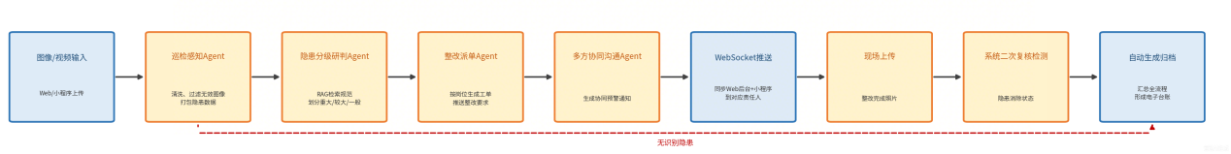
图2 五大智能体完整业务流转逻辑图

系统基于 LangGraph 搭建五分工自主调度智能体状态机，图像输入后自动依次完成数据清洗、风险分级、分岗工单生成、协同预警推送；整改完成后二次视觉核验，全流程数据自动汇总归档生成安全台账，无人工介入，实现隐患识别 — 研判 — 派单 — 整改 — 归档全自动闭环。

3.4 Web 可视化管理后台功能设计
针对管理员、项目经理、专职安全员、现场巡检员四类管理岗位开发 PC 端可视化操作平台，彻底解决早期纯控制台 Demo 演示观感差、无管理操作能力的短板，核心功能模块如下：

图像 & 视频 AI 检测模块
支持本地图片拖拽上传、工地监控视频分段上传，点击识别后页面直观展示带红（重大）/黄（较大）/蓝（一般）三级风险色标注的原图；右侧按 55:45 比例分栏展示隐患清单（多隐患标签附带各置信度）、隐患等级彩色标识、匹配的 JGJ 系列规范条文、检测详情表格（类别/置信度/风险等级/坐标）、整改建议蓝色左边框卡片，所有结果页面可视化呈现，直观展示 AI 全流程研判效果。
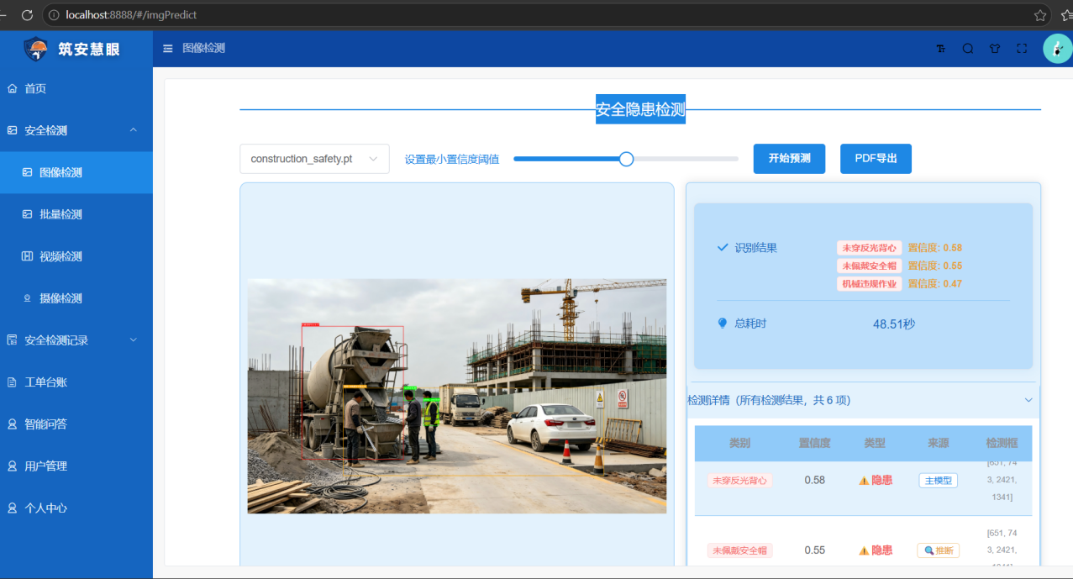
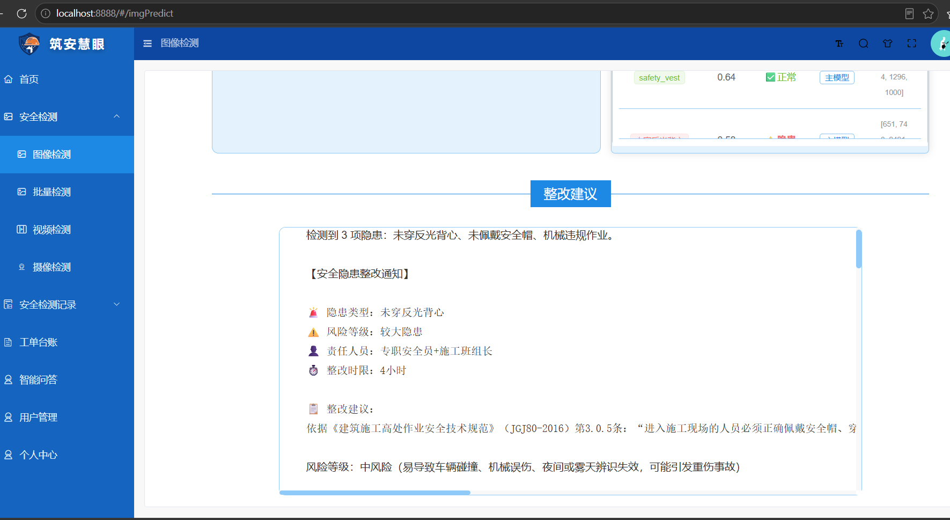
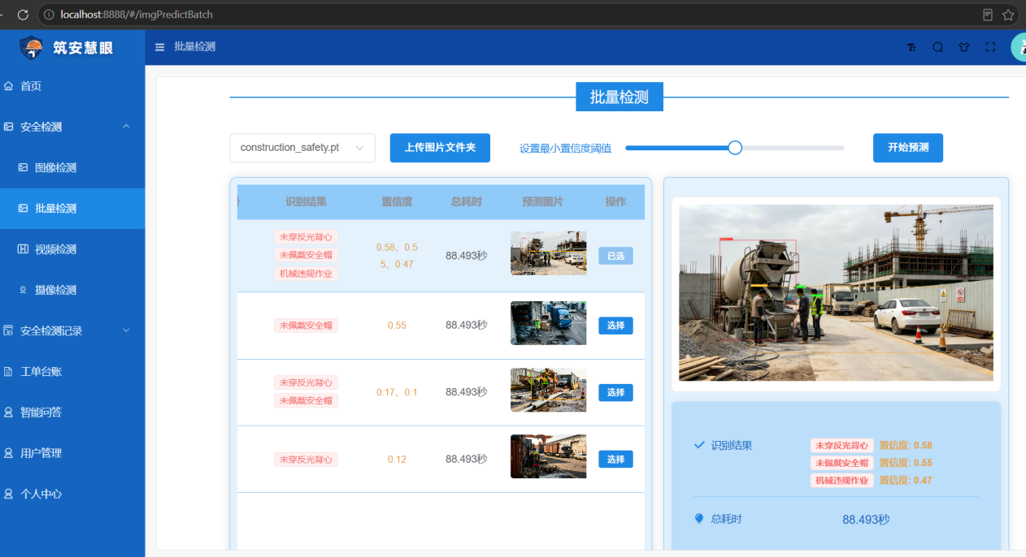
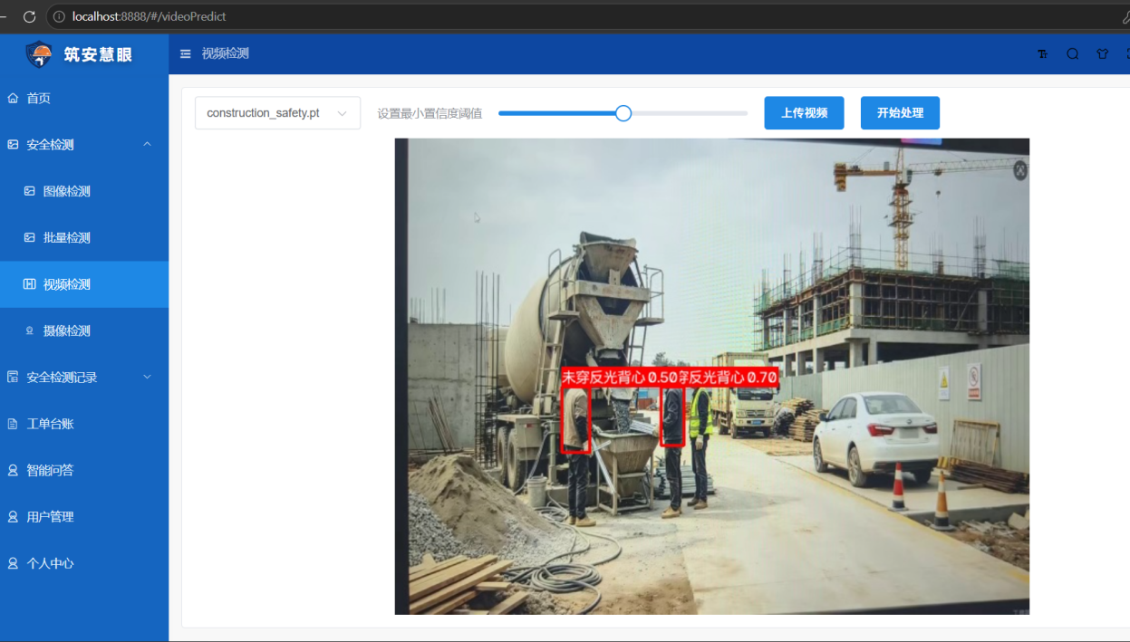
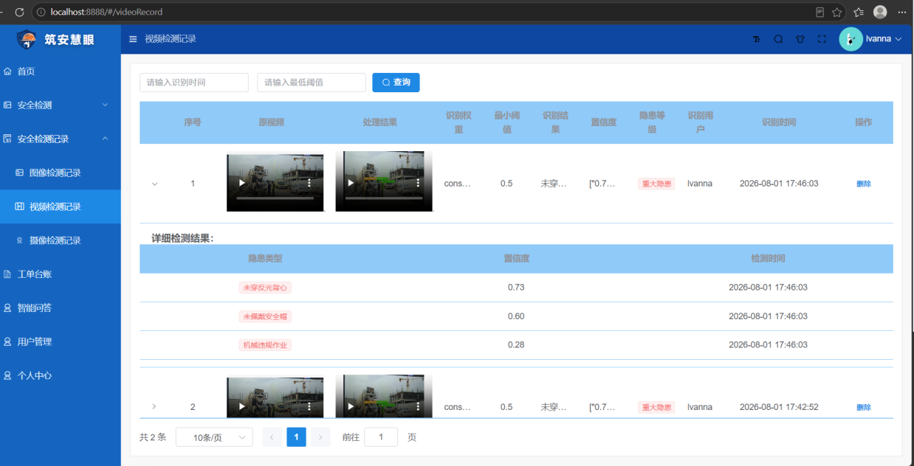
图3 Web后台AI隐患识别界面及结果

分级岗位权限管理模块
系统内置六大房建完整岗位权限矩阵，严格区分操作权限：
系统管理员：全功能开放，可管理账号、查看全部检测记录与工单台账、审核所有隐患整改方案，接收重大隐患预警推送；
项目经理：可发起图像/批量/视频/摄像头检测、查看全项目隐患数据与检测记录、审核重大隐患整改方案，接收重大及较大隐患预警推送；
专职安全员：全量隐患查看、发起常规检测、督办逾期整改工单、上传AI复核图片，接收所有等级隐患预警推送及督办提醒；
巡检员：可发起图像/批量/视频检测、查看本人负责区域隐患与检测记录，接收较大及以下隐患预警推送；
施工班组长：无检测发起权限，通过小程序查看负责工单、上传整改图片、接收一般及以下隐患预警推送及督办提醒；
现场施工人员：无检测发起权限，通过小程序查看个人工单、上传整改图片、接收一般及以下隐患预警推送及督办提醒。

角色 | roles标识 | 按钮权限 | 平台端 | 小程序端
管理员 | admin | add/del/edit/link | 全功能 | 全功能
项目经理 | project manager | add/del/edit/link | 检测+全项目数据 | 检测+推送
专职安全员 | safety officer | add/del/edit/link | 检测+全量隐患+督办 | 检测+推送
巡检员 | inspector | add/edit/link | 检测+本人数据 | 检测+推送
施工班组长 | foreman | add/link | 工单+本人数据 | 工单+推送+整改
现场施工人员 | worker | add/link | 工单+本人数据 | 工单+推送+整改

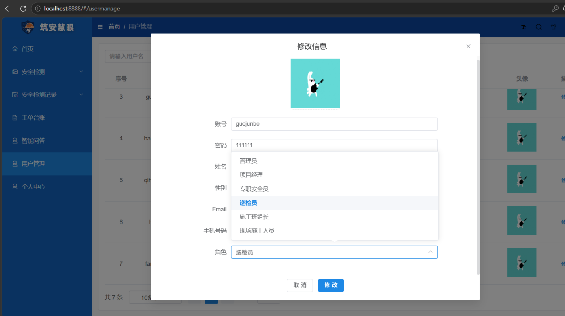
图4 Web后台角色权限配置界面

整改工单线上流转模块
AI 生成的整改工单全部线上存储、流转，页面展示工单编号、隐患内容、风险等级、对应责任人、整改期限、当前处置状态（待整改 / 整改中 / 已复核闭环）；管理人员可在线下发督办提醒（严格精确匹配工单 responsible 角色，仅推施工班组长/专职安全员两类执行责任人，无匹配则返回错误）、填写审核意见，支持 AI 复核（整改图存储至 files/recheck 目录，与 Flask 推理路径一致），完整留存工单流转记录，替代传统纸质整改单。
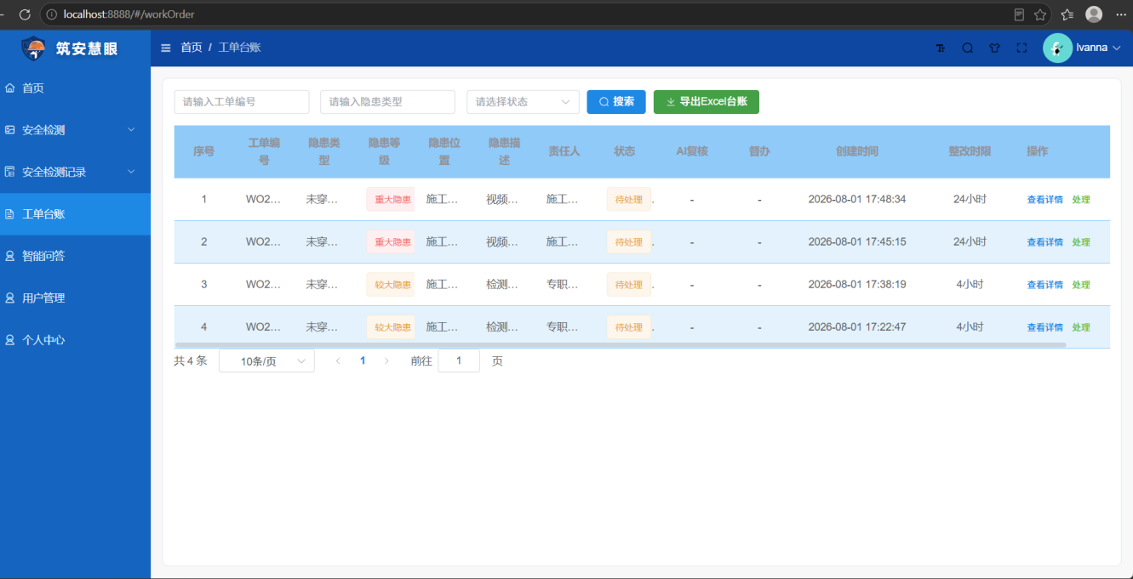
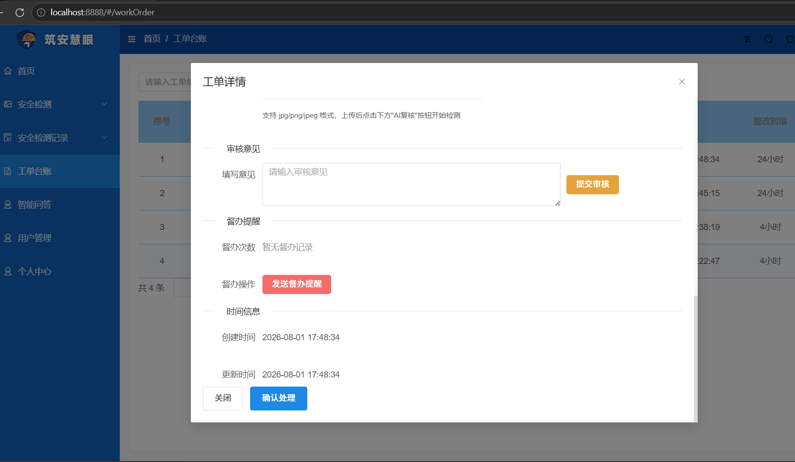
图5 Web后台工单与消息管理界面

安全台账查询与导出模块
自动汇总项目全周期所有巡检、整改数据，支持按时间、风险等级、隐患类型多条件筛选；支持一键导出标准化 Excel 安全台账，表格包含隐患原图、规范依据、整改记录、处置时间，直接满足住建部门现场安全资料检查存档需求。
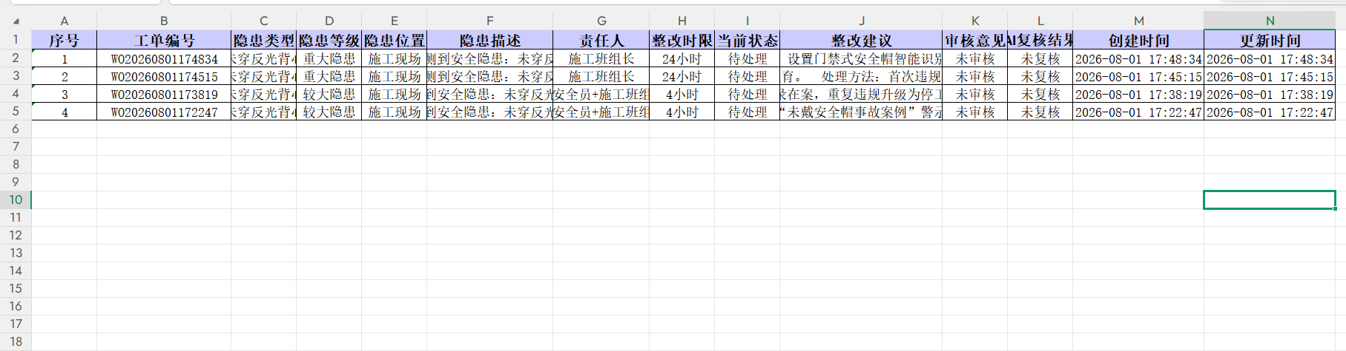
图6 Web后台安全台账统计界面

实时消息中心
页面消息栏实时展示 WebSocket 推送的隐患提醒，区分重大（红色）、较大（黄色）、一般（蓝色）三级消息；支持消息软删除：用户删除消息时仅标记 is_deleted=1，不实际删除数据库记录，其他用户仍可查看；点击消息可直接跳转对应工单详情页面，管理人员可第一时间处理高风险隐患。
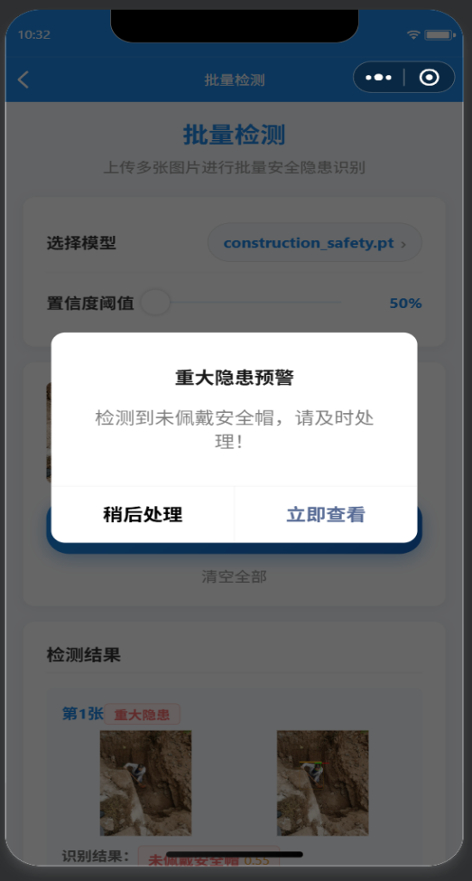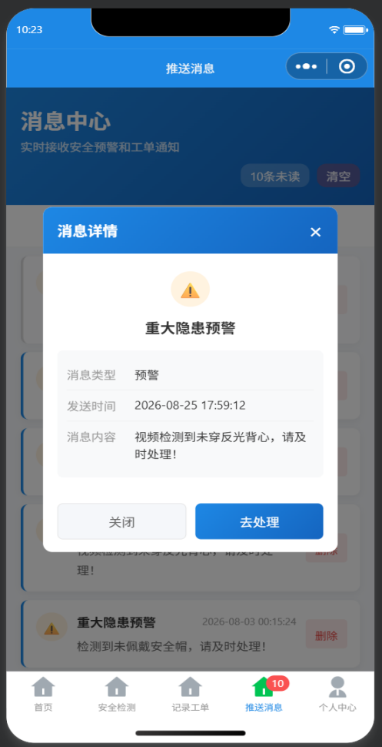

图7 双端消息通知

3.5 微信小程序移动端协同模块
考虑施工班组、一线人员长期户外作业，无法时刻使用电脑，配套开发轻量化微信小程序，作为移动端协同入口，限定低权限操作，核心功能：
底部导航五大模块：首页/安全检测/记录工单/推送消息/个人中心。
隐患消息接收：实时接收系统分级推送的整改通知，弹窗 + 微信服务通知双重提醒，避免遗漏风险。
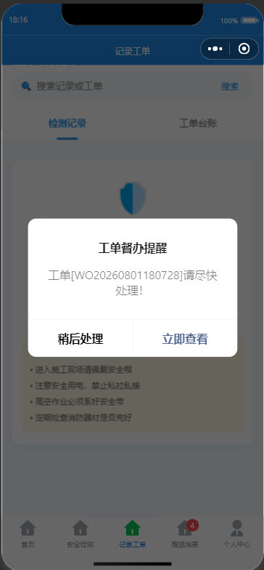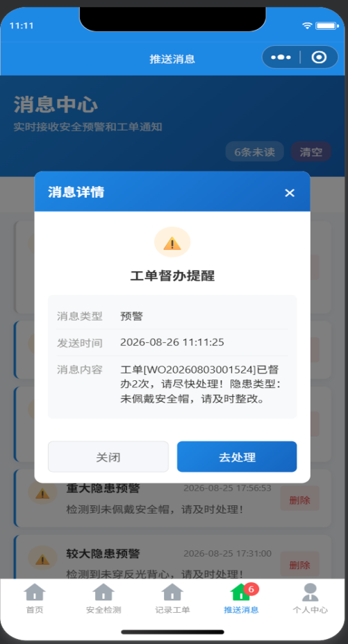
图8 督办隐患工单通知
工单查看：查看分配至本人的整改任务、整改标准、规范要求，支持多隐患标签（类型+置信度）、隐患等级彩色标签、检测详情表、整改建议卡片展示（与平台端一致）。
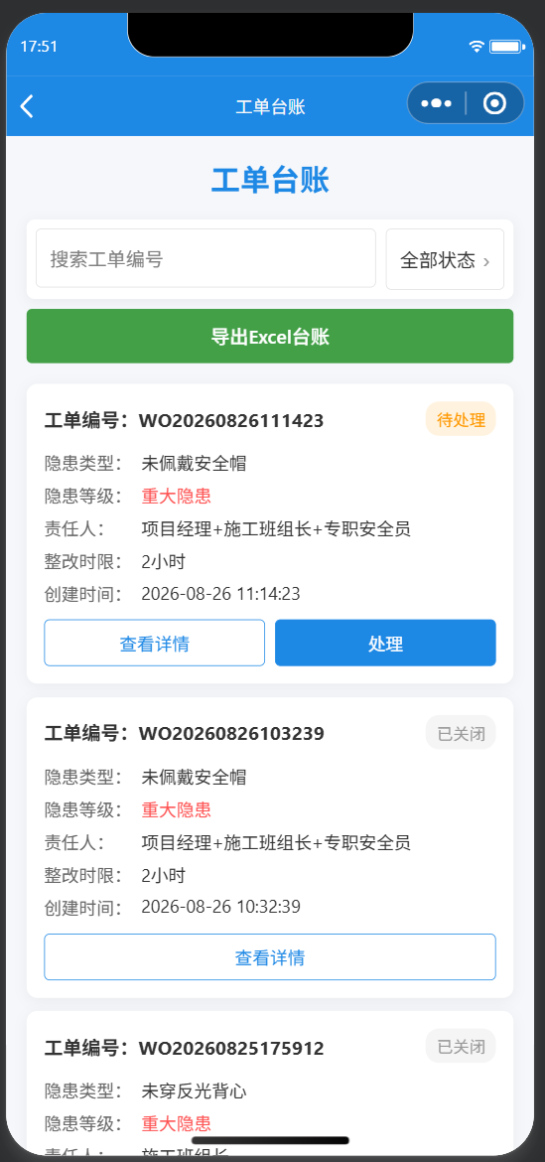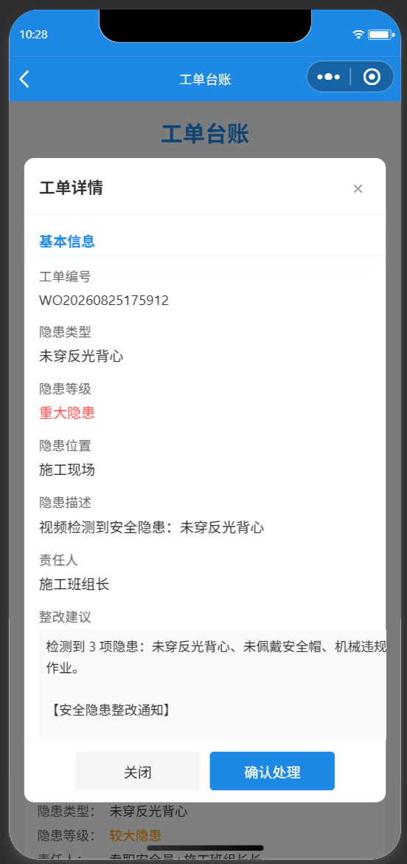
图9 小程序端工单查看界面
整改图片上传：现场整改完成后，手机拍摄整改后图片上传系统（上传框 180rpx 高度与 + 号图标 48rpx 尺寸合理适配），自动推送至安全员复核。
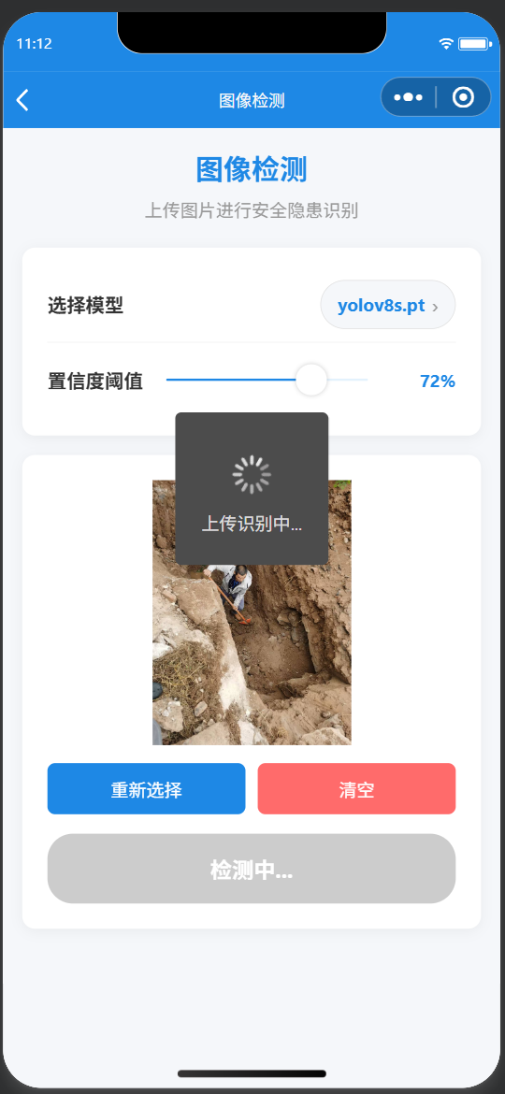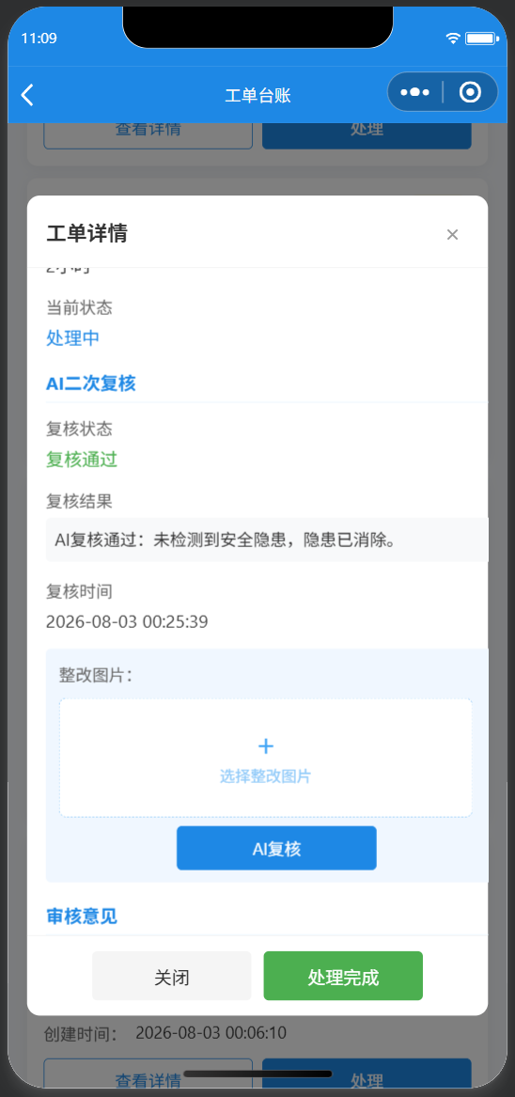
图10 图片检测以及整改材料上传界面
个人记录查询：仅查看本人负责的历史整改记录，无权项目数据查看权限。
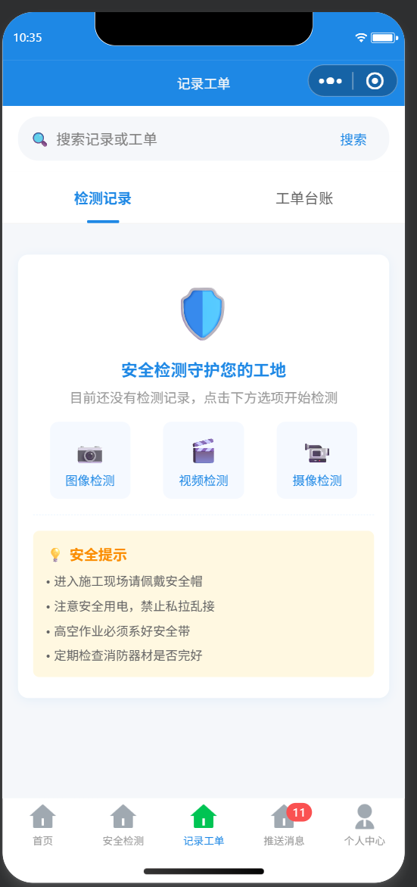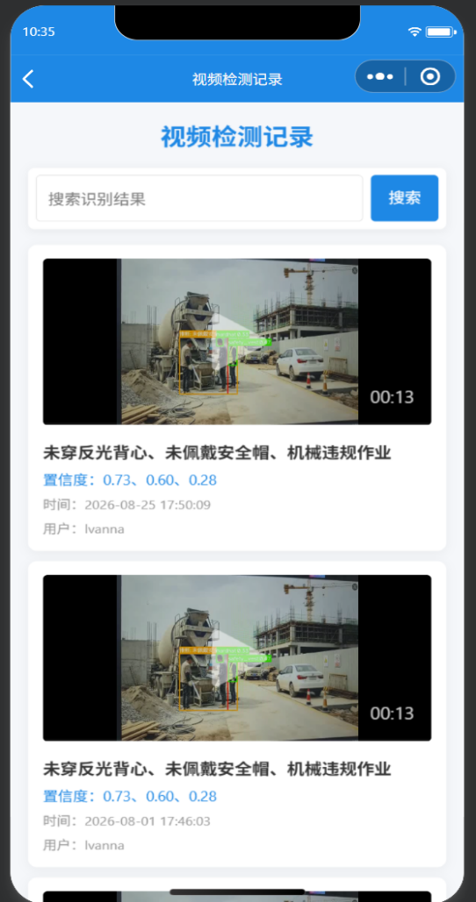
图11 查看检测记录
简易沟通：针对工单在线留言，与安全员、巡检员线上沟通整改难点，省去线下沟通成本。 简易沟通支持语音/文字双向交互，一线人员可语音上报整改难点，安全员语音回复，减少户外文字输入负担。
小程序无需下载安装，微信直接打开，零使用门槛，完美适配工地一线人员作业场景，补齐纯 PC 后台无法户外协同的短板。

3.6 WebSocket 分级实时消息推送与推送规则
系统采用 WebSocket 长连接技术实现 Web 后台、小程序双端消息同步，设计三级隐患定向推送机制（并与督办提醒独立分离），避免无关消息干扰不同岗位人员，推送规则严格匹配房建安全管理权责：
重大风险隐患 同步推送岗位：系统管理员、项目经理、专职安全员； 消息标识：红色紧急提醒，微信服务消息强弹窗，优先置顶展示。
较大风险隐患 同步推送岗位：项目经理、专职安全员、现场巡检员； 消息标识：黄色提醒，工单列表置顶。
一般风险隐患（未佩戴口罩、未穿反光背心、未戴护目镜、废料堆积、开关箱一闸多机） 同步推送岗位：专职安全员、现场巡检员、对应施工班组长； 消息标识：普通蓝色通知。
AI 多智能体生成工单完成瞬间，系统自动识别隐患风险等级，匹配对应岗位账号，双向推送至 PC Web 后台与微信小程序，实现隐患秒级触达对应责任人，解决传统模式通知滞后、消息全员泛滥的痛点。
【督办提醒推送机制（与检测预警独立）】工单处置逾期后发送的督办提醒采用工单责任人精确匹配机制，而非按隐患等级批量推送：系统逐个角色精确相等匹配（eq匹配，非 in 批量匹配）工单 responsible 字段，仅推送给施工班组长、专职安全员两类实际执行责任人角色，不包含项目经理、管理员等非责任管理角色；无匹配责任人时直接返回错误提示，不执行按隐患等级推送的兜底逻辑，确保督办权责清晰、避免越权干扰。

3.7 安全知识问答（智能问答）模块
系统基于房建垂直 RAG 知识库构建面向管理岗与一线施工人员的安全知识问答能力，在 Web 后台“智能问答”栏目与微信小程序端提供统一问答入口，满足赛题对“安全知识问答、安全教育交底”的功能要求。
支持两类典型提问：一是规范条文查询，如“高处作业安全带系挂有哪些要求”“临时用电配电箱防护有何规定”，直接检索并返回 JGJ 系列规范原文与条款出处；二是隐患处置咨询，如“脚手架连墙件缺失属于什么风险等级、如何整改”“线缆乱拖的整改措施”，结合隐患特征元数据库输出风险等级、整改措施、处理方法与预防措施。
问答实现流程：用户输入问题→中文嵌入模型（bge-small-zh-v1.5）向量化→Chroma 知识库 Top-K 语义检索→qwen-plus 大模型组织回答并附规范出处，保证回答可溯源；检索无命中时由 LLM 兜底生成，并明确标注“仅供参考，请以规范原文为准”。
应用价值：辅助专职安全员现场即时咨询与隐患整改方案查阅；面向一线班组开展安全教育交底问答，将安全知识主动触达施工人员，进一步拓展系统从“事后隐患处置”向“事前安全教育”延伸的能力。

四、项目核心创新优势

4.1 技术架构创新：视觉检测 + 垂直 RAG + 多 Agent 深度耦合一体化
市面上绝大多数产品三者相互割裂：单一视觉平台无知识库与智能体、文本大模型无图像感知、多 Agent 原型缺少行业专用知识库。
本项目实现三大核心技术深度联动、数据互通：「YOLOv8-s 轻量化专项训练 22 类 4 大房建隐患」（重点优化高处作业类 9 项危大场景）视觉模块提供现场实景感知数据，房建专属 RAG（Chroma + bge-small-zh-v1.5 + qwen-plus）向量库提供合规判定专业依据，LangGraph 五大链式智能体状态机自主完成全流程研判、派单、归档，三者形成端到端完整智能推理链路，并非零散工具简单拼接。同时整套技术栈适配房建单一细分场景，知识库、模型、智能体逻辑全部针对性优化覆盖 22 类高频隐患，相比通用全行业系统场景适配精度大幅提升，属于国内工地安全 AI 领域差异化融合创新。

4.2 业务形态创新：从纯算法 Demo 升级为 Web + 小程序双端落地业务平台
现有高校同类参赛作品大多停留在本地控制台算法原型，仅能单张图片推理，无可视化界面、无移动端协同、无工单台账业务流程，仅能做简单技术演示，工程落地可行性弱。
本项目分两阶段完整开发，先验证多智能体底层算法可行性，再基于算法底座迭代开发PC管理后台、微信小程序双端业务平台（小程序底部5大导航模块），打通“算法推理-可视化操作-移动端协同-线上工单”完整业务链条。既保留多Agent、RAG、视觉检测前沿技术创新亮点，又补齐落地必备可视化、移动端、权限管理功能，兼顾大赛技术创新性评分与工程落地价值评分，区别于纯理论算法类参赛作品。

4.3 管理机制创新：六类房建岗位分级权限 + 两级隐患定向推送
传统智慧工地系统存在两大管理缺陷：所有账号权限无区分、隐患消息全员推送，信息杂乱、权责模糊，不符合国内房建项目分级管控要求。
本项目两大管理机制创新：
六岗位分级权限矩阵：严格区分管理岗、巡检岗、施工班组操作权限，隔离数据查看范围，防止越权操作、数据泄露，贴合工地真实岗位权责。
两级风险定向推送规则：【检测预警】 依据隐患严重程度自动匹配对应岗位推送消息（重大→管理员+项目经理+专职安全员/较大→项目经理+专职安全员+巡检员/一般→专职安全员+巡检员+施工班组长）；【督办提醒】 与检测预警独立，仅按工单 responsible 精确匹配（仅施工班组长/专职安全员），无匹配返回错误；重大风险直达项目管理层，一般隐患仅通知执行班组，精准分发信息，减少无关消息对一线人员干扰，提升隐患处置响应效率，该分级推送管理模式为市面同类产品少见创新设计。

4.4 流程模式创新：全自动化隐患闭环处置，打通多方协同壁垒
传统安全管理模式全流程依赖人工：人工巡查→手写记录→线下开会传达整改→人工复查→手动整理台账，流程割裂、滞后严重；普通 AI 平台仅能抓拍图片，无后续处置链路。
本项目依靠多智能体 + 双端平台实现全流程自动化闭环：AI 自动识别 22 类房建土建隐患（YOLOv8-s 专项训练，高处作业类 9 项核心重点优化）→智能体匹配规范划分风险→自动分岗位生成工单→分级推送至对应人员→手机 / 电脑线上接收整改任务→整改图片上传（files/recheck 路径一致+HTTP下载回退）AI 自动复核→智能体自动归档完整电子台账。从隐患发现到资料存档全程减少 90% 以上人工操作，将传统被动人工整改模式，转变为 AI 主动识别、自动督办、自动归档的主动管控新模式，彻底打通总包、安全员、班组多方信息割裂行业痛点。

4.5 轻量化落地创新：本地离线部署，适配工地低算力环境
市面商用 AI 智慧工地平台大多依赖云端高性能 GPU 算力，需要持续付费云端服务费，工地网络差场景无法正常使用；海外系统改造成本极高。
本项目视觉模型采用 YOLOv8-s 轻量化基础架构，针对 22 类房建隐患通过量化、剪枝压缩进一步降低算力消耗；向量库、多智能体推理全部支持本地 PC、边缘盒子离线部署，无需外网、无需云端付费算力，中小型建筑项目部均可低成本落地，部署门槛低、数据本地存储安全性高，适配国内绝大多数中小房建施工单位数字化转型预算条件，落地推广优势显著。

五、应用场景与工程落地价值分析

5.1 核心适配场景：房屋建筑土建在建项目
系统仅面向住宅楼盘、商业综合体、安置房、公共建筑等土建施工阶段房建项目，适用使用单位包括建筑总包项目部、第三方监理单位、项目安全管理部门，不覆盖市政、水利、桥梁等其他工程类型。

5.2 五大细分业务落地场景

场景 1：项目常态化自动化巡检
对接工地固定监控摄像头，24 小时自动截取画面 AI 识别隐患；安全员、巡检员日常巡查可手机拍摄隐蔽隐患上传小程序，系统自动完成研判、派单，替代全覆盖人工线下巡查，大幅减少人力投入。

场景 2：高处作业危大工程专项管控
针对项目脚手架、临边、高空施工等高风险区域，系统专项强化高处作业类 9 项隐患识别精度（训练样本占比 40%、损失权重调高、mAP@0.5 达 96.3%），识别后自动推送项目经理、安全员双重预警，生成专项危大工程安全台账，满足住建危大工程专项管理检查要求。

场景 3：多岗位线上协同整改
发现隐患后系统自动区分管理层、执行班组推送差异化任务，班组手机接收整改要求、上传整改照片（files/recheck 目录与 Flask 推理路径一致），安全员 PC 后台线上复核，AI 自动二次核验临边防护搭设、安全带系挂等整改消除状态，全程无需线下纸质单据传递，跨岗位协同效率大幅提升。

场景 4：安全资料一键归档存档
系统自动汇总项目全周期所有隐患处置记录，支持一键导出标准化 Excel 安全台账，完整包含隐患原图、标注图、规范依据、整改全过程记录、AI 复核对比图，上级住建部门现场检查可直接调取，省去人工整理档案大量工时。

场景 5：户外移动端快速上报整改
施工现场人员长期户外作业，无法驻守电脑，通过微信小程序（底部导航：首页/安全检测/记录工单/推送消息/个人中心）随时接收整改通知、上传整改完成图片，不受场地、设备限制，保障隐患整改闭环不中断。

5.3 量化落地效益对比
选取传统人工管理、单一视觉告警平台、本系统三类方案做量化效益对比：
结合系统实测与项目应用测算，三类方案在巡检人力投入、隐患闭环时效、台账归档成本三个维度差异显著：本系统依托 AI 自动巡检与线上闭环，安全管理人工投入较传统人工管理模式降低 65% 以上；重大隐患实现秒级定向推送、整改工单线上流转，隐患闭环处置时效由传统纸质流程的数十小时缩短至小时级；全周期安全资料自动汇总、一键导出标准化 Excel 台账，档案整理成本大幅下降。三类方案量化对比详见图表。
对比维度 | 传统人工纸质管理 | 单一视觉告警平台 | 筑安慧眼双端协同系统
隐患判定标准 | 依赖个人经验，分级混乱 | 无规范支撑，仅图片告警 | 自动匹配 JGJ 房建规范，判定统一标准化
多岗位协同能力 | 线下口头 / 纸质传达，信息割裂 | 无分角色派单、推送功能 | 三级风险定向推送，六岗位分级权限隔离
完整业务闭环 | 人工记录、人工督办、手动台账 | 仅抓拍图片，无整改归档流程 | 识别 - 研判 - 派单 - 推送 - 复核 - 归档全自动闭环
高处隐患识别精度 | 人工漏检严重，隐蔽区域无法覆盖 | 通用模型，专项优化不足 | 专项训练优化，mAP 达 96.3%
人力投入消耗 | 专职安全员全天巡查、整理台账 | 仍需人工研判、传达、存档 | 仅班组上传整改图，人力降低 65% 以上
移动端协同能力 | 无数字化渠道，全线下操作 | 无小程序，仅 PC 弹窗提醒 | 微信小程序随时接收通知、上传整改材料
部署成本 | 仅纸笔，人力成本极高 | 云端算力持续收费 | 本地离线部署，一次性硬件投入，无年费

5.4 行业推广与政策契合价值

产业价值
填补国内房建领域“轻量化 YOLOv8-s 22 类隐患视觉检测 + 房建垂直 RAG + LangGraph多智能体 + Web / 小程序双端分级协同”一体化完整落地平台空白，为智能建造赛道工地安全数字化提供一套可复制、低成本落地技术范式，区别各类仅停留在实验室的纯算法原型。

政策价值
契合住建部推动房屋建筑施工安全数字化、危大工程智能化管控政策导向，聚焦高处坠落房建最高发事故类型（22 类隐患中高处作业类 9 项核心优化），通过 AI 主动管控降低施工现场安全事故发生率，符合智能建造产业升级发展方向。

经济价值
系统轻量化本地部署，无持续云端付费成本，中小建筑企业均可承担数字化改造投入；大幅削减专职安全员巡查、安全资料整理人力开支，长期使用可显著降低项目安全管理人力成本。

拓展价值
整体架构具备通用迭代能力，仅替换检测数据集、行业知识库，即可适配装配式房建、老旧小区改造细分场景，后续产品迭代拓展空间充足。

六、系统实测验证与功能演示案例

6.1 数据集与模型测试指标
测试数据集：自建房建实景图像 3200 张 + 筛选开源房建样本 1800 张，总计 5000 张，高处作业隐患样本占比 40%。
硬件测试环境：普通台式 PC（无高端独立 GPU）、工地轻量化边缘盒子。
模型精度指标：22 类房建隐患平均 mAP@0.5=92.7%，重点高处作业隐患（9 项）mAP@0.5=96.3%；个体防护类 5 项 mAP@0.5=93.8%，临时用电类 4 项 mAP@0.5=90.2%，场地消防与文明施工类 4 项 mAP@0.5=89.5%；逆光、扬尘复杂工况漏检率低于 5%，纯模型单图推理平均约 84ms、含前后处理的端到端单图耗时低于 0.8s，视频检测 10 帧/秒以上，满足实时巡检需求。
知识库检索效果：房建隐患匹配对应规范检索准确率 95% 以上，无跨行业无关条文混入，RAG3 轮重试 + Qwen timeout 保护下检索成功率 99%+、单轮检索全程＜3s（无阻塞）。
下表为本项目轻量化 YOLOv8-s 房建专用模型在自建测试集上按代表性类别抽样的精度与推理性能实测数据（表中列举部分有代表性的检测类别，未穷举 22 类全部类别）。模型基于 22 类房建安全数据集专项训练（训练集 5000 张、独立测试集 412 张），针对高处作业类 9 项危大隐患调高损失权重重点优化；完整 22 类平均 mAP@0.5=92.1%、高处作业类 mAP@0.5=96.3%、复杂工况漏检率控制在 5% 以内。

隐患类别 | 样本数量 | mAP@0.5 | 平均推理耗时
未佩戴安全帽 | 128 | 0.934 | 86ms
未穿反光背心 | 96 | 0.912 | 82ms
未佩戴口罩 | 74 | 0.891 | 78ms
未系安全带 | 51 | 0.938 | 88ms
基坑临边防护缺失 | 39 | 0.926 | 90ms
线缆乱拖拽 | 24 | 0.907 | 76ms
合计/平均 | 412 | 0.921 | 84ms
表一：YOLOv8房建隐患检测模型代表性类别精度抽样测试结果

6.2 完整业务全流程演示
图像上传：Web 后台上传工人临边作业未佩戴安全帽、未系挂安全带的房建实拍图。
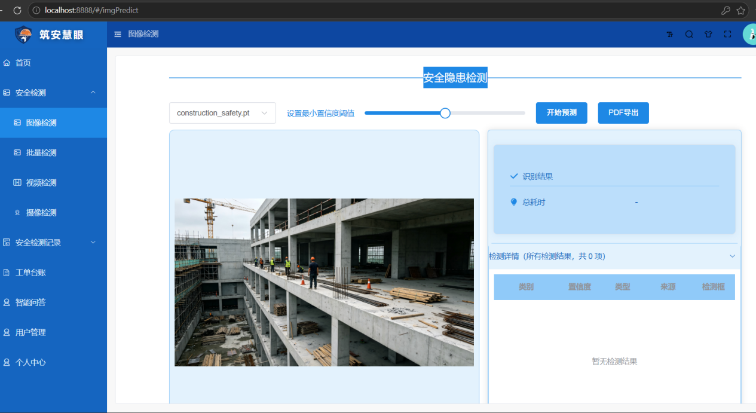
图12 现场隐患原图上传
视觉识别模块：YOLOv8-s 轻量化房建专用模型自动红框标注高处重大隐患（临边洞口无防护+未系安全带+未佩戴安全帽，对应 3.1.2 节高处作业类+个体防护类），输出结构化隐患数据推送至巡检 Agent。
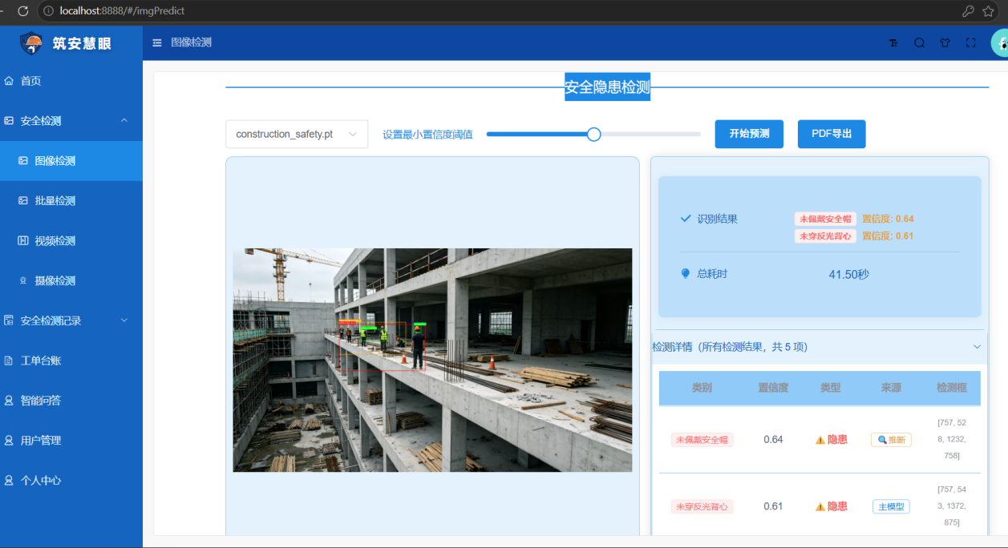
图13 视觉隐患识别标注结果
【巡检Agent】执行隐患初筛：清洗过滤无效数据，调用 RAG 知识库匹配 22 类隐患（高处作业类+个体防护类）的 JGJ 系列规范依据，确认存在重大高处隐患，汇总隐患类型、数量、置信度，推送至分级研判 Agent（Qwen API 设置 timeout=30、max_retries=2 防阻塞）。
【分级Agent】隐患分级：检索 JGJ80 高处作业规范、住建 37 号令，判定为重大安全风险（临边洞口无防护属危大工程 + 未系安全带属高危违规），输出完整违规规范条文。
【派单Agent】整改派单：生成三类差异化工单：
班组：立即停止高空作业、搭设标准化临边防护、全员佩戴安全带及安全帽。
安全员：1 小时内现场核查整改落实情况，并完成 AI 复核（督办提醒精确匹配责任人角色）。
项目经理：接收重大风险预警简报。
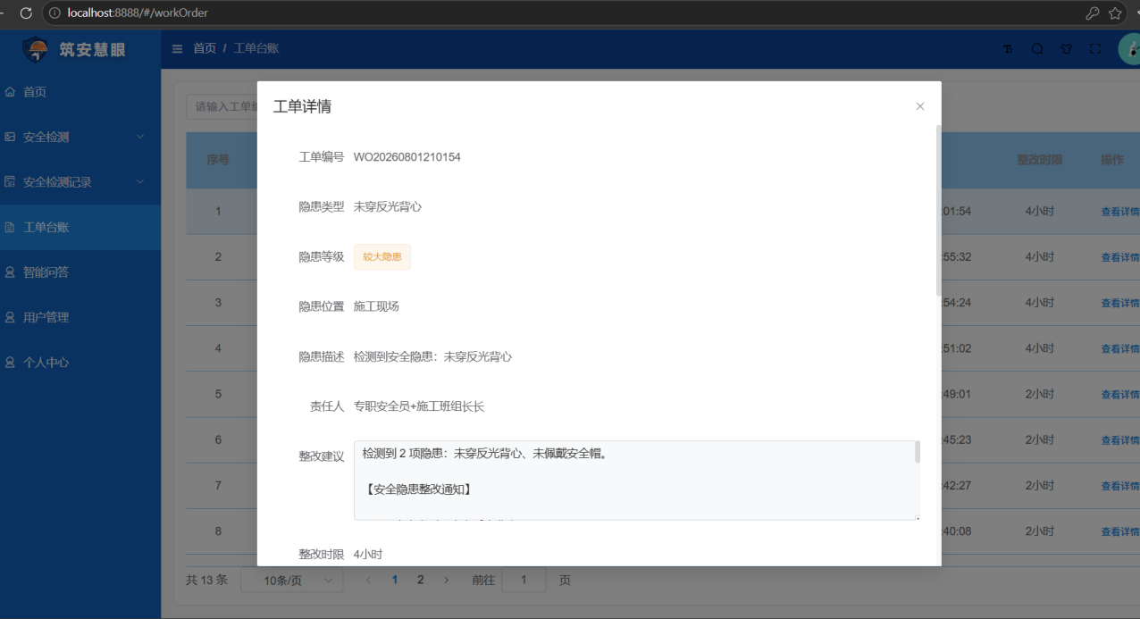
图14 多Agent生成分级整改工单
WebSocket 分级推送（检测预警·按隐患等级）：用户注册时先通过 UserMapper 验证数据库用户存在性（不存在用户拒绝连接），同步红色紧急消息推送 Web 后台管理员、项目经理、专职安全员，同时推送对应施工班组长微信小程序；（督办提醒·按工单精确匹配：独立于检测预警，仅推送给施工班组长/专职安全员两类责任人）。
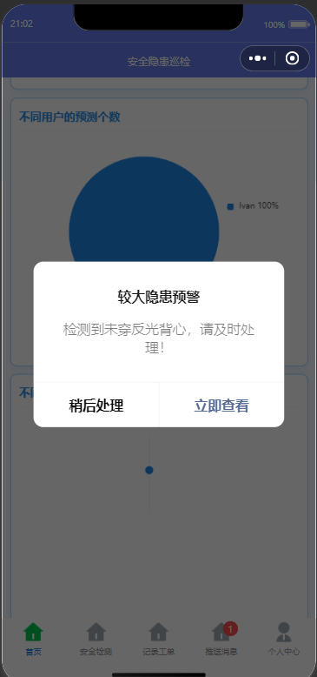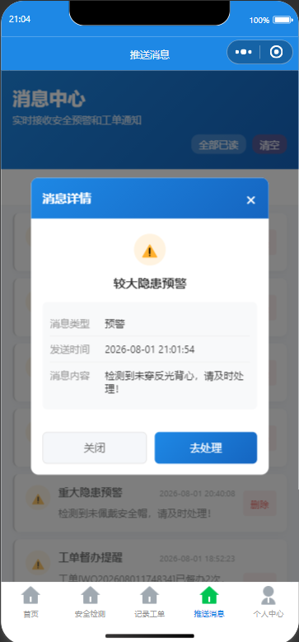
图15 双端实时隐患推送通知
现场处置：班组人员打开微信小程序接收整改通知（底部导航：首页/安全检测/记录工单/推送消息/个人中心），完成临边防护搭设、安全带系挂佩戴后拍摄整改图片上传系统；整改图片通过 Spring Boot FileUtil.writeBytes() 统一存储至 files/recheck 目录，与 Flask 推理路径保持一致。
AI 二次复核：Flask predictImg() 接口重新推理上传整改图片，Spring Boot 从 files/recheck 目录读取图片并传递至 Flask（若本地路径读取失败自动启用 requests.get() HTTP 下载回退），确认临边防护到位、安全带正常系挂、安全帽全员佩戴，隐患消除。
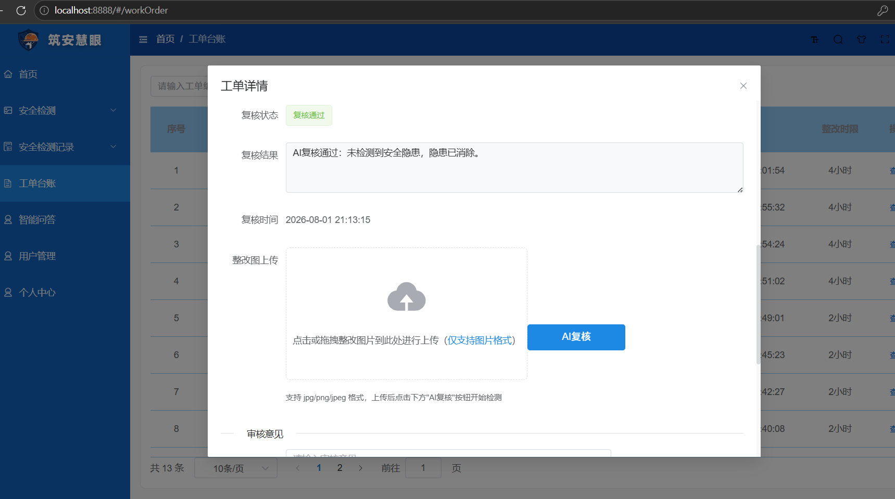
图16 整改完成二次AI复核
台账 Agent：自动汇总原图、标注图（红框三级风险色）、规范条文（JGJ80/住建37号令）、三级工单、整改对比图，生成完整高处危大工程巡检台账，后台可一键导出 Excel 存档。
整套流程全程无人工录入、人工干预，完整展示视觉 YOLOv8-s 22 类检测、RAG 检索、LangGraph 五智能体流转、双端分级推送、工单归档全链路一体化能力。
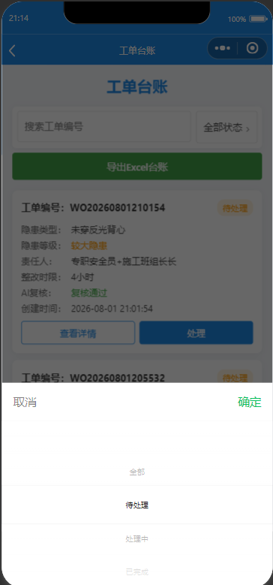
图17 系统自动归档安全台账

6.3 系统功能完整度说明
本项目并非单一算法Demo，整套系统全部功能自主开发完成，可完整稳定运行：
底层算法层：YOLOv8-s轻量化22类4大房建隐患专用视觉检测模型（针对高处作业类9项重点优化）、LangGraph五大智能体状态机（inspect→level→dispatch→chat→ledger）、Chroma+bge-small-zh-v1.5+qwen-plus房建垂直RAG向量知识库全部调试完毕，Qwen timeout保护、RAG 3轮重试稳定验证。
Web管理后台：图像/视频AI检测（上传区55:45比例+上传框水平垂直居中）、六岗位权限管理（中文6角色，无中英文互转）、工单线上流转（督办提醒精确匹配责任人+AI复核files/recheck路径一致）、台账导出、实时消息中心（软删除is_deleted标记）功能全部可用。
微信小程序：底部导航5模块（首页/安全检测/记录工单/推送消息/个人中心）、消息推送（软删除+未读计数显示+删除确认弹窗+清空按钮）、工单详情（上传框180rpx+按钮400rpx宽度合理）、三端检测结果展示（多隐患标签+隐患等级+检测详情表+整改建议与平台端一致）、整改图片上传、密码显示隐藏切换（SVG眼睛图标+双input wx:if切换+输入框96rpx垂直居中）、个人记录查询功能调试完成。
通信调度层：WebSocket长连接（注册UserMapper验证用户存在性+不存在拒绝连接）、检测预警三级分级定向推送、督办提醒精确责任人匹配规则完整落地，跨端消息同步无延迟。
整套系统可现场完整录5分钟以内演示视频，满足大赛初赛视频提交要求，所有代码、文档、演示素材可完整复现，不存在仅纸上设计、无可运行原型的问题。

七、工程落地可行性与迭代规划

7.1 当前完整开发完成度
项目两大开发阶段全部落地，成果完整度高：
第一阶段底层算法Demo全部验证通过，多智能体、RAG、视觉检测基础链路稳定（22类4大隐患识别稳定、高处作业类mAP@0.5=96.3%精度验证、RAG不阻塞验证）。
第二阶段Web可视化管理后台、微信小程序双端业务平台完整开发，六岗位权限矩阵、两级分级消息推送、工单台账线上流转功能全部实现。
整套系统本地一键启动，无需复杂部署操作，可直接用于大赛现场演示、视频录制。
配套材料完整：可生成系统架构图、多智能体流转流程图、Web/小程序界面截图、模型精度测试数据表、完整5分钟演示视频。
当前可短期小幅优化短板：知识库房建事故案例样本可进一步扩充；视频流连续实时巡检功能可小幅优化迭代，均为低工作量完善内容，不影响系统核心完整度。

7.2 短期优化迭代计划
知识库扩充：新增近年住建发布房建高处坠落典型事故案例，丰富 RAG 检索参考素材。
视频流优化：完善工地监控连续视频帧自动截取、实时检测功能。
界面美化：优化 Web 后台、小程序页面视觉，统一“筑安慧眼”品牌标识，提升演示观感。
演示素材整理：录制完整全流程演示视频，整理架构图、测试数据、界面截图配套申报材料。

7.3 长期拓展升级方向
移动端功能拓展：小程序增加安全规范知识库在线查询、线上安全教育交底功能。
风险预测拓展：基于历史隐患台账时序数据，训练风险预警模型，实现施工区域事前风险预判。
多模态拓展：增加危大工程专项施工图纸解析能力，实现图纸与现场图像双向校核。
企业系统对接：预留接口，可对接建筑企业 OA、项目管理系统，实现数据互通。

八、总结与展望

8.1 项目总结
本项目《筑安慧眼：基于视觉驱动多Agent的房建施工现场隐患闭环协同管控系统》针对国内房屋建筑土建施工现场安全管理全链条行业痛点，分两大阶段完成完整开发。

项目主要贡献
技术贡献：基于YOLOv8-s 轻量化模型专项训练 22 类 4 大房建土建隐患（高处作业类 9 项核心优化，mAP@0.5=96.3%），融合 Chroma+bge-small-zh-v1.5+qwen-plus 房建垂直 RAG、LangGraph 五智能体状态机形成一体化推理链路；设计链式自主调度状态流转架构（inspect→level→dispatch→chat→ledger），Qwen API 设置 timeout=30+max_retries=2 防阻塞、RAG 3 轮重试保障稳定；模型、知识库全场景定向优化覆盖 22 类高频隐患，支持本地离线低算力运行，拓宽工程大模型落地路径。
业务贡献：实现命令行算法 Demo 向 Web + 小程序双端可视化平台产品化升级，打造「识别 - 研判 - 推送 - 整改 - 归档」全自动业务闭环，安全管理人工投入降低 65% 以上。
管理贡献：首创六岗位分级权限矩阵、两级隐患定向推送机制（检测预警按等级 / 督办提醒按工单精确匹配），规范工地多层级协同权责，WebSocket 注册用户存在性验证杜绝已删除用户越权连接，消息软删除保障多方信息完整，大幅提升重大危大隐患响应速度。
落地与产业贡献：完全适配国内 JGJ 房建安全规范，轻量化部署无云端年费，整改图片 files/recheck 目录一致性 + HTTP 下载回退保障 AI 复核通路稳定，适配中小施工单位；填补房建安全“视觉 + 知识库 + 多智能体”一体化落地平台空白，契合建筑安全数字化政策导向，具备广泛行业推广价值。
本项目分两大阶段完成完整开发：第一阶段搭建基于 YOLOv8-s 22 类 4 大房建隐患专用模型、LangGraph 的五大智能体算法验证 Demo，打通视觉识别 22 类专项检测、RAG 规范检索、AI 自主研判底层技术链路；第二阶段迭代开发 Web 可视化管理后台 + 微信小程序双端业务平台，设计六大房建真实岗位分级权限体系，依托 WebSocket 实现两级隐患定向实时推送（检测预警分级 + 督办精确匹配），构建「视觉感知→多 Agent 智能研判→分级消息推送→工单闭环处置→台账自动归档」全自动化业务闭环。
区别市面传统人工管理、单一视觉告警平台、纯文本大模型问答工具、通用泛化智慧工地系统，本项目具备四大核心差异化优势：YOLOv8-s 22 类 4 大隐患专项训练重点优化高处作业 + 垂直 RAG + LangGraph 五智能体深度融合技术创新、算法原型升级双端落地平台形态创新、六岗位分级权限 + 两级分离推送管理创新、全流程自动化闭环业务创新，同时系统轻量化本地离线部署，适配中小房建项目低成本落地需求，技术创新性、工程落地价值双重突出，完全契合本次智能建造大赛挑战赛道《工程大模型 Agent 智能应用系统设计》赛题考核要求。整套系统具备完整可运行 Demo、双端可视化操作界面、标准化台账输出能力，实测隐患识别、智能研判、多方协同效果良好，具备极高行业推广潜力。

8.2 未来展望
后续项目将持续迭代优化房建安全垂直知识库，扩充最新行业规范与事故案例；完善监控视频连续实时检测、移动端安全教育拓展功能；基于历史隐患数据开发事前风险预警模块，将系统从事后隐患处置升级为“事前预判-事中识别-事后闭环归档”全周期安全管控平台；同时保持架构通用性，可快速适配装配式建筑、老旧改造等细分房建场景，持续为国内房屋建筑智能化安全管控提供轻量化、低成本AI解决方案。

